ГУО «БГУИР»

Факультет информационных технологий и управления

Кафедра вычислительных методов и программирования

Отчет по

Лабораторной работе №1

ПРОГРАММИРОВАНИЕ ЛИНЕЙНЫХ АЛГОРИТМОВ

Подготовил:

Студент гр.321702

Казаченко Вадим

Проверила:

Семижон Е.А.

Минск 2023

Цель: ознакомится со средой программирования visual studio c++,изучить основные библиотеки и воспользоваться основными математическими функциями для выполнения необходимых вычислений.

Вариант №10*.*

Написать программу выполняющую определенные математические вычисления согласно заданию. Использовать функции для расчета математических выражений находящиеся в библиотеке math.lib.Выполнить расчет формулы

используя данные введенные с клавиатуры.

*Код:*

#include <iostream>

#include <math.h>

using namespace std;

int main() {

setlocale(LC_ALL, "RU");

double s, x, y, z, a, b, c, d, e;

cout << "Введите x: ";

cin >> x;

cout << "Введите y: ";

cin >> y;

cout << "Введите z: ";

cin >> z;

a = exp(x - 1 / sin(z));

b = pow(a, 1 / 3.);

c = fabs(y);

d = pow(c, 1 / 4.);

e = pow(x + d, 1 / 2.);

s = pow(2, -x) * e * b;

cout << s;

return 0;

}

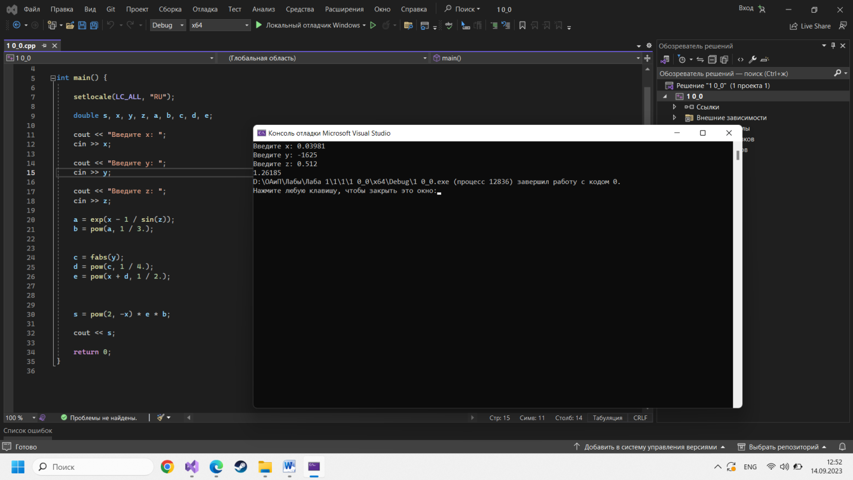

Вывод: создал программу для вычисления указанной величины.